Załącznik NR 3

do zarządzenia nr 57/2021 Rektora Politechniki Śląskiej

z dnia 23 kwietnia 2021 r.

**PROTOKÓŁ Z PRZEPROWADZENIA ROZEZNANIA CENOWEGO (PRC)**

Politechnika Śląska

I. Nazwa jednostki/komórki zamawiającej …………………………………………………………………………………………….

Studia podyplomowe Menedżer_ka ds. ESG (tryb blended learning)

**na** ……………………………………………………………………………………..………………………………………………………

8.08.2024 Magdalena Palacz

W dniu ………………….………… Pan(i) …………………………………….…………….……. dokonał(a) rozeznania cenowego.

II. Rozeznanie cenowe przeprowadzono na podstawie*:

~~badania rynku,~~

ofert internetowych,

~~zamieszczenia ogłoszenia na stronie internetowej Uczelni~~

…………………………..

III. Otrzymano następujące oferty

1) imię i nazwisko/nazwa wykonawcy (dane teleadresowe)

Agnieszka Baklarz, [podyplomowe.warszawa@swps.edu.pl](mailto:podyplomowe.warszawa@swps.edu.pl), Uniwersytet SWPS, ul. Chodakowska 19/31, 03-815 Warszawa, [[link](https://swps.pl/oferta/warszawa/podyplomowe/biznes-zarzadzanie/menadzer-menadzerka-esg-ds-zrownowazonego-rozwoju)]

.................................................................................................................................................

.................................................................................................................................................

11 900

cena: ………………………zł (brutto), w załączeniu oferta/cennik/e-mail**\***

2) imię i nazwisko/nazwa wykonawcy (dane teleadresowe)

mgr Renata Wójcik, renata.wojcik@uek.krakow.pl, Krakowska Szkoła Biznesu UEK, ul. Rakowicka 27, 31-510 Kraków, [[link](https://ksb.uek.krakow.pl/studia-podyplomowe/menedzer-esg/)]

…………………………………………………………………………………………

…………………………………………………………………………………………

8 000

cena: ………………………zł (brutto), w załączeniu oferta/cennik/e-mail**\***

3) imię i nazwisko/nazwa wykonawcy (dane teleadresowe)

Agnieszka Manowska, agnieszka.manowska@ue.wroc.pl, Uniwersytet Ekonomiczny we Wrocławiu, Centrum Kształcenia Ustawicznego, ul. Komandorska 118/120, 53-345 Wrocław [[link](https://www.podyplomowe.ue.wroc.pl/114,2196,menedzer_ka_ds_esg.html)]

…………………………………………………………………………………………

…………………………………………………………………………………………

6 500

cena: ………………………zł (brutto), w załączeniu oferta/cennik/e-mail**\***

4) imię i nazwisko/nazwa wykonawcy (dane teleadresowe)

…………………………………………………………………………………

…………………………………………………………………………………………

cena: ………………………zł (brutto), w załączeniu oferta/cennik/e-mail**\***

IV. Na podstawie dokonanego rozeznania cenowego proponuję wybrać ofertę/zlecić wykonanie zamówienia wykonawcy:

1) imię i nazwisko/ nazwa wykonawcy (dane teleadresowe)

Agnieszka Manowska, agnieszka.manowska@ue.wroc.pl, Uniwersytet Ekonomiczny we Wrocławiu, Centrum Kształcenia Ustawicznego, ul. Komandorska 118/120, 53-345 Wrocław [[link](https://www.podyplomowe.ue.wroc.pl/114,2196,menedzer_ka_ds_esg.html)]

………………………………………………………………………………………………

………………………………………………………………………………………………

6 500

2) cena oferowana przez wykonawcę: …………………… zł

Sześć tysięcy pięćset

(słownie: …………………………………………………………………………………. zł

Oświadczam, że ww. oferta spełnia wszystkie wymagania dotyczące niniejszego zamówienia.

V. Powyższy wykonawca/złożona oferta *(należy wybrać jedną z poniższych opcji i uzupełnić, jeżeli zachodzi stosowna okoliczność)*:

* + - * 1. **przedstawia najniższą cenę z oferowanych**

*W przypadku gdy w wyniku przeprowadzonego rozeznania uzyskano oferty od co najmniej trzech wykonawców, wystarczy zaznaczyć powyższy kwadrat, a gdy zostały złożone mniej niż trzy oferty, należy wyjaśnić przyczynę takiego stanu rzeczy oraz opisać przebieg dokonanego rozeznania cenowego:*

…………………………………………………………………………………..……….……………………………………………………

…………………………………………………………………………………..……….……………………………………………………

* + - * 1. uzyskała najkorzystniejszy bilans ceny i innych kryteriów ustalonych wg zasad określonych w zaproszeniu do składania ofert

*W przypadku gdy w wyniku przeprowadzonego rozeznania uzyskano oferty od co najmniej trzech wykonawców, wystarczy zaznaczyć powyższy kwadrat, a gdy zostały złożone mniej niż trzy oferty, należy wyjaśnić przyczynę takiego stanu rzeczy oraz opisać przebieg dokonanego rozeznania cenowego:*

…………………………………………………………………………………..……….…………………………………………………...

…………………………………………………………………………………..……….…………………………………………………..

* + - * 1. została złożona przez wykonawcę, który jako jedyny jest zdolny zrealizować zamówienie

*Należy podać merytoryczne, oparte na obiektywnych przesłankach uzasadnienie udzielenia zamówienia wskazanemu wykonawcy w przypadku, gdy zamówienie może być zrealizowane tylko przez jednego wykonawcę:*

…………………………………………………………………………………..……….…………………………………………………..

…………………………………………………………………………………..……….…………………………………………………..

…………………………….……………….……………………………………………..

data, imię, nazwisko i podpis pracownika prowadzącego sprawę

Zatwierdzam:

.…………………………………...….……………..……………………………………

data, podpis z imienną pieczątką dysponenta środków

* należy wybrać właściwe

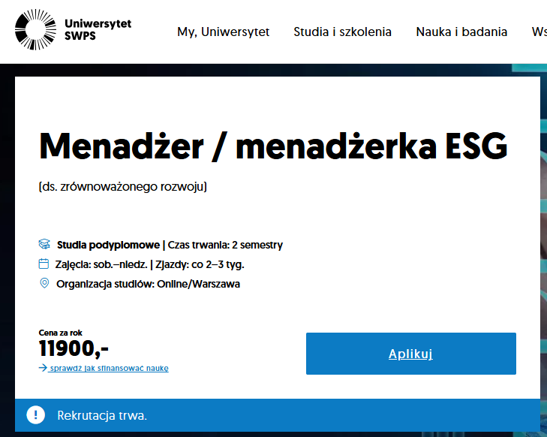OFERTA 1: https://swps.pl/oferta/warszawa/podyplomowe/biznes-zarzadzanie/menadzer-menadzerka-esg-ds-zrownowazonego-rozwoju

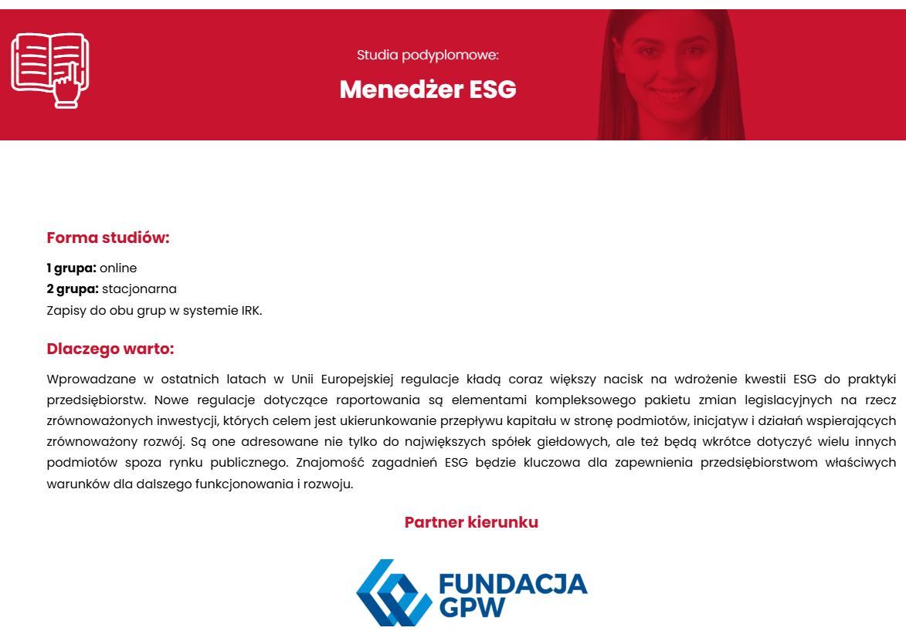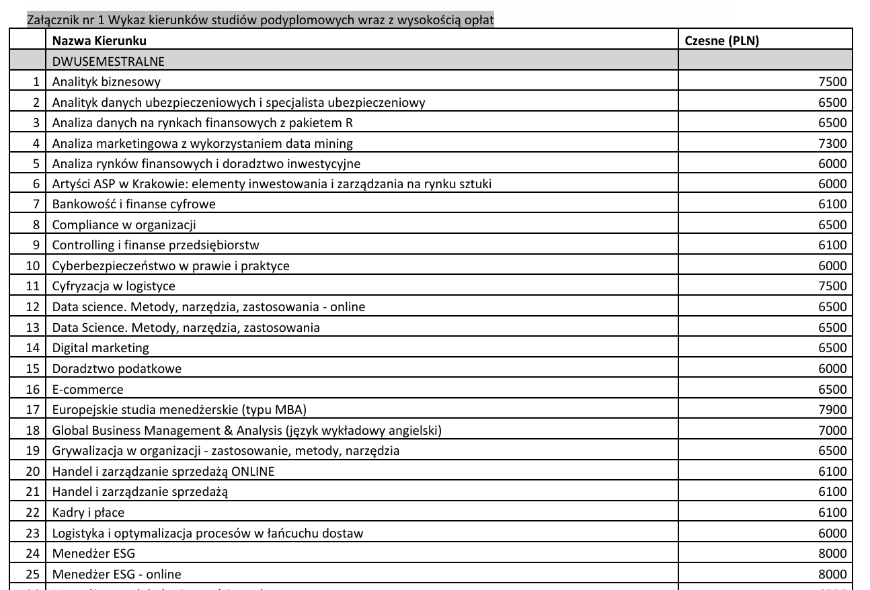OFERTA nr 3: <https://ksb.uek.krakow.pl/studia-podyplomowe/menedzer-esg/>

OFERTA nr 4: https://www.podyplomowe.ue.wroc.pl/114,2196,menedzer_ka_ds_esg.html

